安装dhcp服务器所需要的包

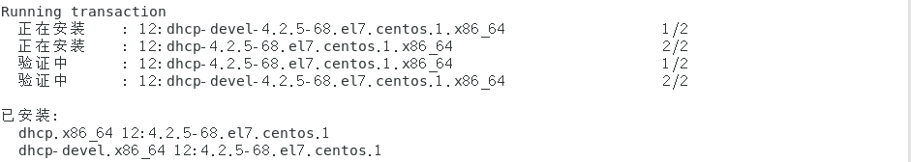

将系统的模板复制到所需配置文件中：



配置所需配置文件

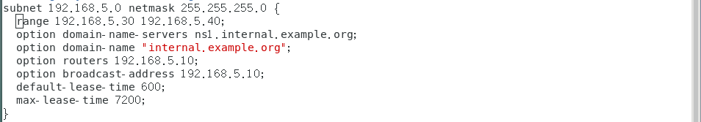

启动dhcp服务



查看端口

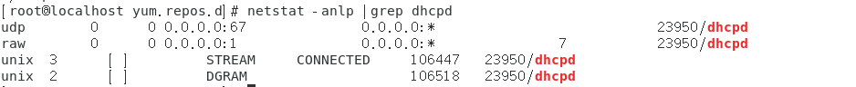

客户机验证

